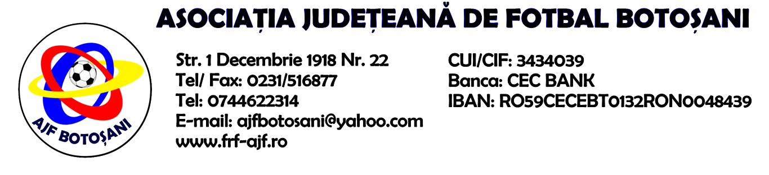

DECIZIA NR. 7 / 07-04-2016

In urma analizarii mijloacelor de proba prin care s-au constatat elementele de fapt care au servit la solutionarea cauzelor(raportul arbitrului,raportul observatorului oficial,declaratiile celor in cauza,recunoasterea faptei,etc), Comisia de Apel in sedinta din data de 07-04-2016, a hotarat urmatoarele:
1. Analizand memoriul nr. 23 / 19-02-2016 depus de echipa CS Sanatatea Darabani referitor la sanctiunea primita de la Comisia de Disciplina a jucatorului Stefanica Sebastian cu suspendare pentru 6(sase) luni competitionale si penalitate sportiva de 75 lei, Comisia de Apel a hotarat reducerea sanctiunii la 4(patru) luni competitionale, acordand circumstante atenuante, conform art. 43, pct.4, lit.a,b,e) din Regulamentul Disciplinar,mentine penalitatea sportiva in cuantum de 75 lei , cu drept de joc din data de 27-04-2016.
2. Analizand memoriul nr. 28 / 04-03-2016 depus de echipa AS Prosport Vf.Campului referitor la sanctiunea primita de la Comisia de Disciplina pentru jucatorii Cuzuban Bogdan Alexandru si Tarnauceanu Lucian Constantin cu suspendare pentru 6(sase) luni competitionale si penalitate sportiva de 75 lei, Comisia de Apel a hotarat reducerea sanctiunii jucatorilor la 4(patru) luni competitionale, acordand circumstante atenuante, conform art. 43, pct.4, lit.a,b,e) din Regulamentul Disciplinar,mentine penalitatea sportiva in cuantum de 75 lei , cu drept de joc din data de 25-05-2016.
3. Analizand memoriul nr. 41 / 02-04-2016 depus de echipa AS Real Hudesti referitor la sanctiunea primita de la Comisia de Disciplina a jucatorului Zamfirache Bogdan cu suspendare pentru 4(patru) etape si penalitate sportiva de 40 lei, Comisia de Apel a hotarat reducerea sanctiunii la 2(doua) etape, acordand circumstante atenuante, conform art. 43, pct.4, lit.a,b,e) din Regulamentul Disciplinar,mentine penalitatea sportiva in cuantum 40 de lei , cu drept de joc din data de 11-04-2016.

Hotararile pronuntate de Comisia de Apel a AJF sunt definitive,irevocabile si executorii.(conform art.46,pct.7 din Regulamentul de aplicare a Statutului FRF).
Comisia de Apel

